
COLEGIO DEL SAGRADO CORAZON.
CUESTIONARIO MATEMATICAS 1° GRADO.

- ¿Un grupo de elementos puede tener?
R: Más elementos que otro grupo. Menos elementos que otro grupo. Tantos elementos como otro grupo.

- ¿Cómo comparamos las cantidades?
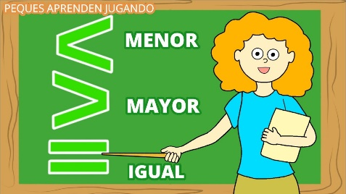
R: Las cantidades las comparamos utilizando los símbolos:
Mayor que >
Menor que <
Igual que =

- ¿Qué son los números ordinales?
R: Los números ordinales son aquellos que nos indican un orden o una posición.

- ¿Cuáles son los números ordinales?
R: Primero: 1° Sexto: 6°
Segundo:2° Séptimo: 7°
Tercero: 3° Octavo: 8°
Cuarto: 4° Noveno: 9°
Quinto: 5° Décimo: 10°

- ¿Cómo se llama la línea en donde se pueden escribir los números en orden?
R: Se llama recta numérica.

- En la recta numérica. Cuál es el número que se encuentra entre el 4 y el 6.
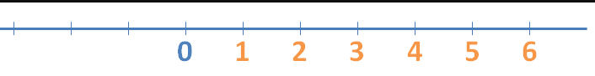
R: El número es el 5

- Un numero de dos cifras se puede descomponer en…
R: En decena y unidades.

- ¿Qué es la decena?
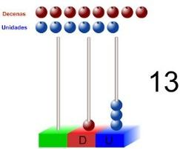
R: La decena está formada por 10 unidades. Se representa con el número 10 y ocupa el segundo lugar de derecha a izquierda en la tabla de posiciones y en el ábaco.
d | u
1 | 3

- ¿Cuántas decenas hay en…?
R: 10= 1 decena 60= 6 decenas
20 = 2 decenas 70= 7 decenas
30 = 3 decenas 80= 8 decenas
40 = 4 decenas 90= 9 decenas
50= 5 decenas

- El número que tiene en el lugar de las unidades un 4 y en las decenas un 6 es…
R: 64

- El número que tiene en el lugar de las unidades un 7 y en las decenas un 2 es…
R: 27

- Para poder dibujarte o hacer una firma necesitas realizar diferentes tipos de trazos. Estos trazos se conocen como…
R: Líneas.

- ¿Cuáles son los tipos de líneas?
R: Son las líneas curvas y las líneas rectas. También las abiertas y cerradas.
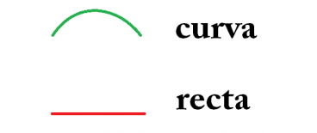

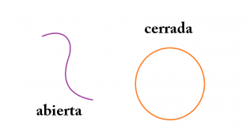
- ¿Cuáles son las líneas abiertas?
R: Son aquellas donde sus extremos no se unen.

- ¿Cuáles son las líneas cerradas?
R: Son aquellas donde sus extremos se unen.

- Las líneas rectas se pueden clasificar en dos tipos, estas son…
R: La línea horizontal y la línea vertical.

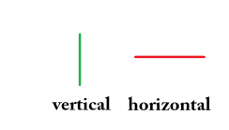
- ¿Cuál es el sentido de la línea horizontal?
R: La línea horizontal va de izquierda a derecha, o de derecha a izquierda.

- ¿Cuál es el sentido de la línea vertical?
R: La línea vertical va de arriba hacia abajo o de abajo hacia arriba.

- ¿Qué mide la longitud?
R: La longitud mide que tan largo, que tan ancho y que tan alto es un objeto.

- ¿Qué es el centímetro?
R: El centímetro (cm) es una unidad de medida de longitud. Para medir el centímetro se utiliza la regla.

- ¿Cómo se representa un centímetro?
R: 1 centímetro = 1cm

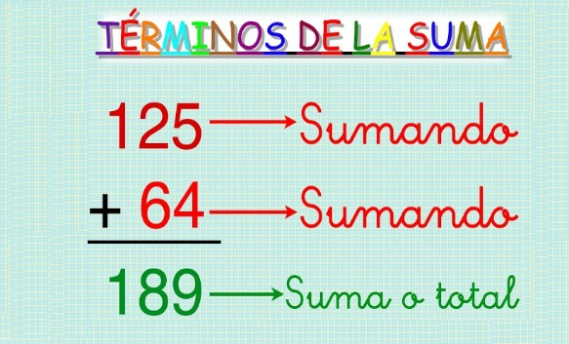
- ¿Qué es la adición?
R: Es una operación que se conoce como suma y se realiza entre dos o más cantidades que permiten formar una mayor cantidad.

- ¿Cuál es el símbolo de la adición?
R: El símbolo es + y se lee más.

- ¿Cuáles son los términos de la adición?
R: Son los sumandos y la suma.

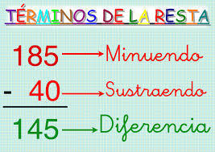
- ¿Qué es la sustracción?
R: Es una operación que se conoce como resta. Restar significa quitar o eliminar.

- ¿Cuál es el símbolo de la resta?
R: El símbolo es – y se lee menos.

- ¿Cuáles son los términos de la resta?
R: Los términos son minuendo, sustraendo y diferencia.

- ¿Qué es la centena?
R: La centena está formada por:
- 100 unidades
- 10 decenas
Ocupa el tercer lugar de derecha a izquierda en la tabla posicional y en el ábaco.
c | d | u
4 | 3 | 5
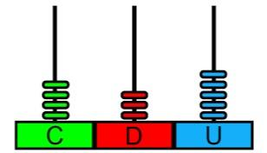

- Lee las siguientes cantidades y escríbelas en número.
Doscientos cincuenta: 250
Setecientos noventa y tres: 793
Cuatrocientos veintitrés: 423.

- ¿Cuáles son los elementos que conforman la unidad de mil?
R: La unidad de mil está formada por:
1.000 unidades
100 decenas
10 centenas

- ¿Qué lugar ocupa la unidad de mil en el ábaco?
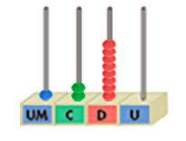
R: Ocupa el cuarto lugar de derecha a izquierda en el ábaco o en la tabla posicional
u.m | c | d | U
1 | 2 | 8 | 0

- Las siguientes descomposiciones corresponden a las cantidades:
R: 4 um, 9c, 4d, 5u: 4945
6 um, 3c, 7d, 2u: 6372
3 um, 2c, 5d, 9u: 3259

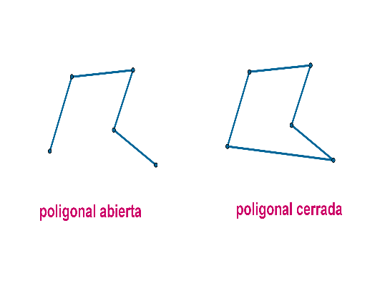
- ¿Què es una línea poligonal?
R: Es una línea formada únicamente por líneas rectas.

- ¿Cuáles son los tipos de líneas poligonales?
R: Hay 2 tipos. La línea poligonal abierta es cuando no se unen el primero y el último de los segmentos. Por otro lado, la línea poligonal cerrada es cuando cada segmento está unido a otros dos.
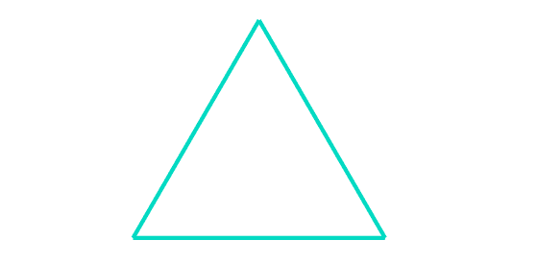
- ¿Qué es un triángulo y cuántos lados tienen?
R: Es una figura geométrica plana que se forma al trazar una línea cerrada que une tres puntos. Tiene 3 lados y 3 vértices.

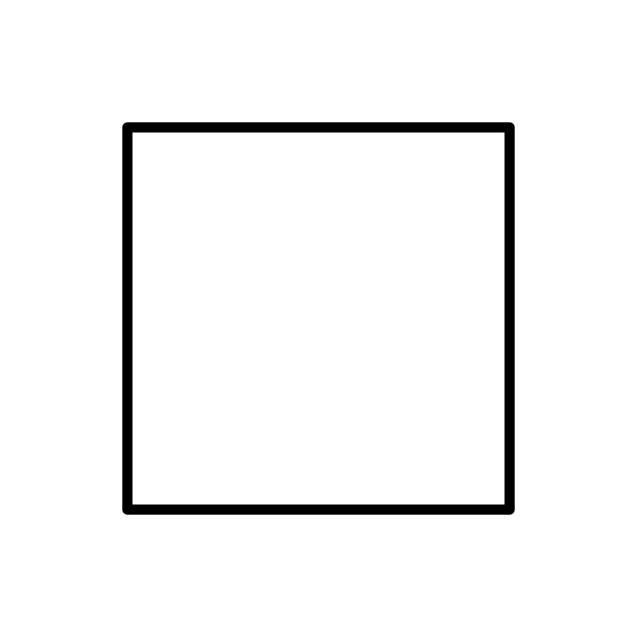
- ¿Qué es un cuadrado y cuántos lados tiene?
R: El cuadrado es una figura plana que se forma al trazar una línea cerrada que une cuatro puntos. Tiene 4 lados y 4 vórtices.

- ¿Qué es un rectángulo y cuántos lados tiene?
R: El rectángulo es una figura plana que se forma al trazar una línea cerrada que une cuatro puntos. Tiene 4 lados, pero no todos son iguales, cada par de lado tiene el mismo tamaño.
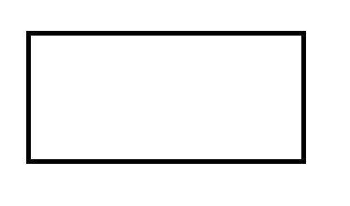

- ¿Qué es el circulo y cuantos lados tiene?
R: El círculo es una figura geométrica curva que no tiene lados.
El borde del círculo se llama circunferencia.

- ¿Qué son los cuerpos geométricos?
R: Es un elemento que tiene 3 dimensiones (alto, ancho y largo)

- ¿Qué es un cubo y cuántas caras tiene?
R: Es un cuerpo geométrico que no rueda y que tiene 6 caras. Ejemplos del cubo son los dados o una caja.

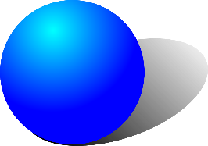
- ¿Qué es una esfera?
R: Es un cuerpo geométrico que tiene una superficie curva. Ejemplos de esferas son las pelotas o los planetas.

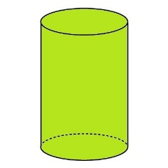
- ¿Qué es un cilindro?
R: Es un cuerpo geométrico que tienen una superficie curva. Ejemplo de los cilindros son las canecas o los vasos.

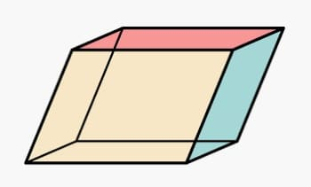
- ¿Qué es un paralelepípedo?
R: Es un cuerpo geométrico que no rueda y que tiene todas sus caras rectangulares. Ejemplos de los paralelepípedos son las neveras y las cajas de fósforos.
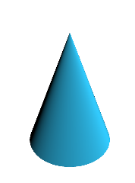
- ¿Qué es el cono?
R: Es un cuerpo geométrico que tienen una base y por lo menos un vértice. Ejemplos del cono son los conos de tránsito o los conos de helados.

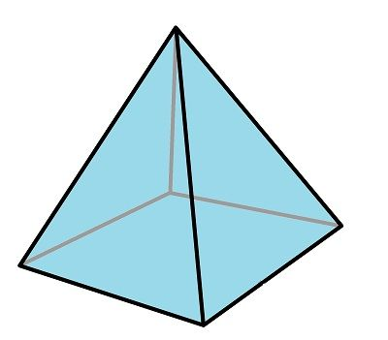
- ¿Qué es la pirámide?
R: La pirámide es un cuerpo geométrico que tiene una base y por lo menos un vértice.

- María tiene 1238 canicas y su papá le compro 1561. ¿Cuántas canicas tiene en total ahora María?
R: Para saber cuántas canicas tiene ahora María debo realizar una suma.
1 2 3 8
+ 1 5 6 1
2 7 9 9
R: María tiene ahora 2799 canicas

- Dana tiene 1788 figuritas del álbum del mundial y su mamá le regalo 587 nuevas figuritas. ¿Cuántas figuritas del mundial tiene ahora Dana?
R: Para saber cuántas figuritas tiene ahora Dana debo realizar una suma.
1 7 8 8
+ 5 8 7
2 3 7 5
R: Dana ahora tiene 2375 figuritas del álbum del mundial.

- Jesús tiene 894 stickers y su hermano Pedro tiene 7426. Entre los dos, ¿Cuántos stickers tienen juntos?
R: Para saber cuántos stickers tienen Jesús y Pedro juntos debo realizar una suma.
7 4 2 6
+ 8 9 4
8 3 2 0
R: Entre Jesús y Pedro, tienen 8320 stickers.

- Juan tiene en su alcancía $8976 y desea comprar un juguete que tiene un valor de $ 3274. Si Juan compra el juguete, ¿Cuánto dinero le quedaría?
R: Para saber cuánto dinero le quedaría a Juan debo hacer una resta.
8 9 7 6
- 3 2 7 4
5 7 0 2
R: A Juan le quedaría $ 5.702

- Sara tiene $ 9562 y le presta $ 7232 a su hermanito menor Daniel. ¿Cuánto dinero le queda a Sara?
R: Para saber cuánto dinero le queda a Sara debo realizar una resta.
9 5 6 2
- 7 2 3 2
2 3 3 0
R: A Sara le quedan $ 2330.

